Bewijs van deelname
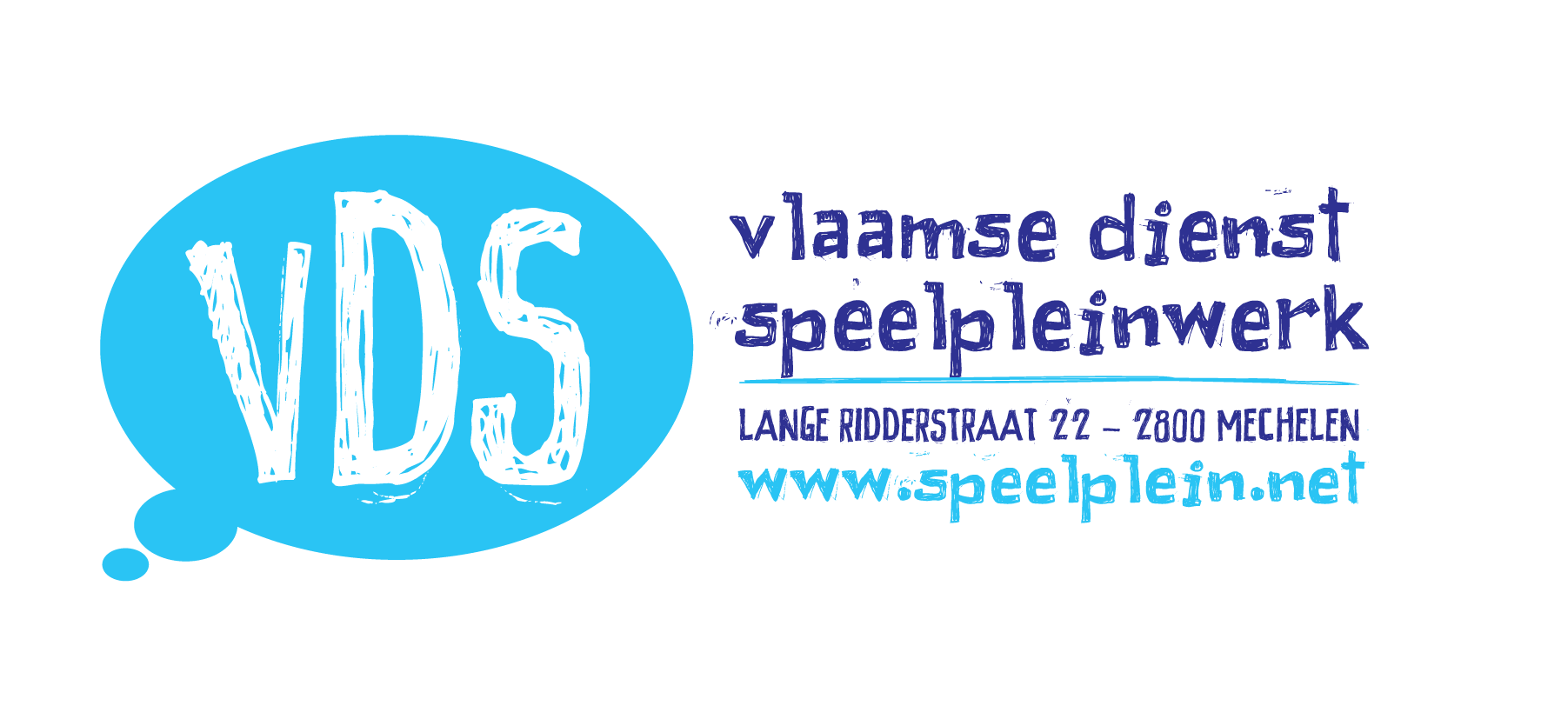
aan jeugdwerkinitatief

Dit attest wordt door (naam organisator) uitgereikt. Het kan worden voorgelegd aan instanties die al dan niet volledig tussenkomen in de kosten van de deelname van uw kind aan de werking. Het vervangt op geen enkele wijze het fiscale attest en kan ook niet in deze zin gebruikt worden. Indien dit attest niet zou volstaan, gelieve ons dan te contacteren.

Gegevens deelnemer

voornaam + naam
adres
telefoon
geboortedatum
rijksregisternummer | (zelf in te vullen door ouders)

ruimte voor klever mutualiteit

Gegevens jeugdwerkorganisator

Naam
Adres
Emailadres
Telefoon
Verantwoordelijke

Gegevens deelname

Jaar
Concrete data
Totaal aantal dagen
Prijs per dag
Totale prijs
Datum van betaling

Ondergetekende, (naam verantwoordelijke), verantwoordelijke van de organisatie (naam organisatie), verklaart bovenstaande gegevens voor waar en echt.

handtekening verantwoordelijke datum

Zoals uw mutualiteit, uw werkgever, het OCMW, enz.

